三人表决器教学套件
一、电路介绍
三人表决器主要由一个3-8位译码器(74LS138)和2个4输入与非门(74LS20)组成。通过三个按钮接收用户输入。按钮按下表示同意；不按下表示否决。当没有人按下按钮,或只有一个人按下按钮时，例如,S1按下,而S2和S0未按下，则红灯亮，绿灯灭，蜂鸣器无声音，表示否决。当有两个以上的人按下按钮后，例如,S1和S2按下，则红灯灭，绿灯亮，蜂鸣器发音，表示通过。
表决按钮
表决逻辑
通过音响

通过显示

否决显示

二、电路原理图
三、元器件清单
名称 | 规格型号 | 编号 | 数量 | 备注
301-2P接线端子 | +5V | DY | 1
1/4W散装电阻 | 10K | R1, R2, R3 | 3
1/4W散装电阻 | 300 | R4, R5 | 2
1/4W散装电阻 | 2K | R6 | 1
1/4W散装电阻 | 1K | R7 | 1
1/4W散装电阻 | 43K | R8 | 1
6*6*5微动开关 | SW2 | S1, S2, S3 | 3
DIP集成电路 | 74HC138 | U1 | 1
DIP集成电路 | 74LS20 | U2 | 1
IC座 | DIP16 | U1 | 1
IC座 | DIP14 | U2 | 1
音乐三极管 | 生日快乐 | U3 | 1
TO-92三极管 | 9014 | V1 | 1
TO-92三极管 | 9013 | V2 | 1
发光二极管 | 5mm红色 | V3 | 1
发光二极管 | 5mm绿色 | V4 | 1
蜂鸣器 | 12mm无源 | Y | 1
专用电路板 |  |  | 1

四、工作原理
由电路原理图可见，当没有开关动作时，74LS138的A0-A2引脚为高电平(逻辑1)，当某个开关被按下后，则A0-A3对应的引脚为低电平（逻辑0）。
根据74LS138逻辑表达式：

Y3 = A2 A1 A0 , Y5 = A2 A1 A0 ，Y6 = A2 A1 A0 , Y7 = A2 A1 A0

可知
YG1 = Y7 Y6 Y5 Y3 = Y7+Y6+Y5+Y3
= A2A1A0 + A2A1A0 + A2A1A0 + A2A1A0

YG2=YG1

式中YG1代表否决， YG2代表通过。
- 否决
当没有人按下按钮，或只有一个人按下按钮时，例如A1=0，而A2和A0未按下，A2=A0=1，由YG1输出表达式可见，只有YG1= A2A1A0 = 1·1·1 =1，而另外三个与项为0，则YG2=0，即红灯亮，绿灯灭，无声响，否决。其他三种情况与此类似。

- 通过
当有两个以上的按下按钮时，例如A0=1,而A2=A1=0，YG1输出表达式中的每个与项都为0，因而YG1=0，则YG2=1，即红灯灭，绿灯亮，有声响。通过。

亮灯和声响的工作过程
当否决时，YG1=1,YG2=0，V3正偏导通，发光，V4截止，熄灭；三极管V1截止，XC64音乐芯片2脚失电，无音乐信号输出，V2截止，蜂鸣器Y无音乐声音
当通过时，YG1=0，YG2=1,V3截止，熄灭。V4导通，发光。三极管V1导通，XC64通电，输出音乐信号驱动V2工作。蜂鸣器发出音乐。

五、相关集成电路引脚和真值表
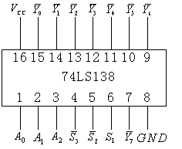
74LS138真值表
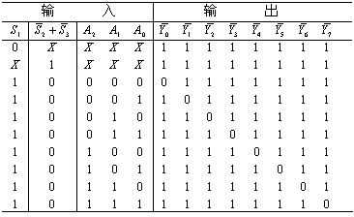
74LS20
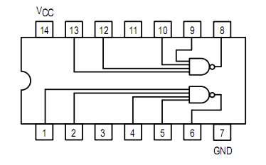
74LS20真值表
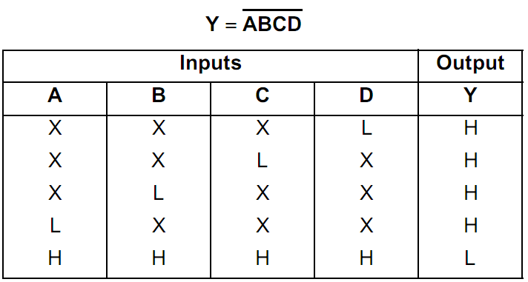
六、PCB电路板图
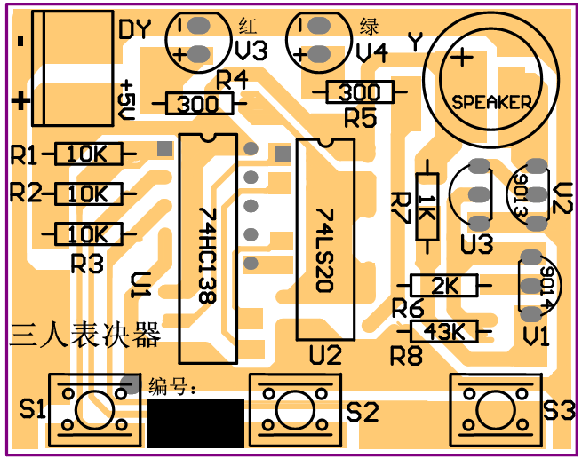
七.组装调试说明
焊接准备
根据元器件清单，清单元件
识别TTL集成电路74LS138 74LS20引脚顺序，识别发光二极管正负极，三极管和音乐芯片引脚，并判别质量好坏。
使用万用表对元器件进行检测，并记录各色环电阻阻值。
识别按钮开关，蜂鸣器，电源插口引脚。
对照印刷电路板元件面和焊接面，找准各个元件的焊接位置，注意三极管，二极管，音乐芯片，蜂鸣器的极性。按照焊接工艺要求对元器件引脚进行整形。

电阻器卧式贴板焊接
三极管，音乐芯片和发光二极管贴板焊接
集成电路采用插座贴板焊接
蜂鸣器，按钮开关和电源插口立式贴板焊接

焊接好后，将电源导线连接到正确位置

调试电路
接通电源，电路处于静态，红灯亮，无音乐
按下S1-S3中的任意一个按钮，红灯亮，无音乐，说明表决未通过
按下任意两个或三个按钮后，绿灯亮，且有音乐声音，说明表决通过
如果在上述过程中出现不正常现象，请对照电路板仔细检查，并分析和排除故障。

排除故障方法
LED不亮
可能是LED极性错误，重新焊接LED。
无音乐声响
检查三极管V1 V2 和音乐芯片的极性是否正确，观察这三个元件的安装方向，看他们是否与印刷电路板的符号相符。如果不相符，说明极性错了，改变极性即可排除故障。还要注意蜂鸣器的极性，不能安装错误。

电路测试
按下和松开S1,S2,S3开关，（共8种组合），使用万用表直流电压档，测量74LS138的7 ，9,10，和12脚电压，并测量74LS20的 6脚和8脚电压将逻辑值填入下表。

三人表决器测试

开关状态 |  |  | 74LS138输出 |  |  |  | YG1 | V3 | YG2 | V4 | V1 |  |  | 音乐
 |  |  |  |  |  |  |  |  |  |  | ub | uc | ue | 音乐

